八师石河子市轻干班学员赴外地考察调研
10月27日，八师石河子市年轻干部综合素质培训班的全体学员在石河子大学继续教育学院培训部陈君主任、李修苇老师的带领下，赴昌吉特变电工集团、六师五家渠市青湖生态经济开发区进行了考察学习，并参观了新疆维吾尔自治区成立60周年成就展。
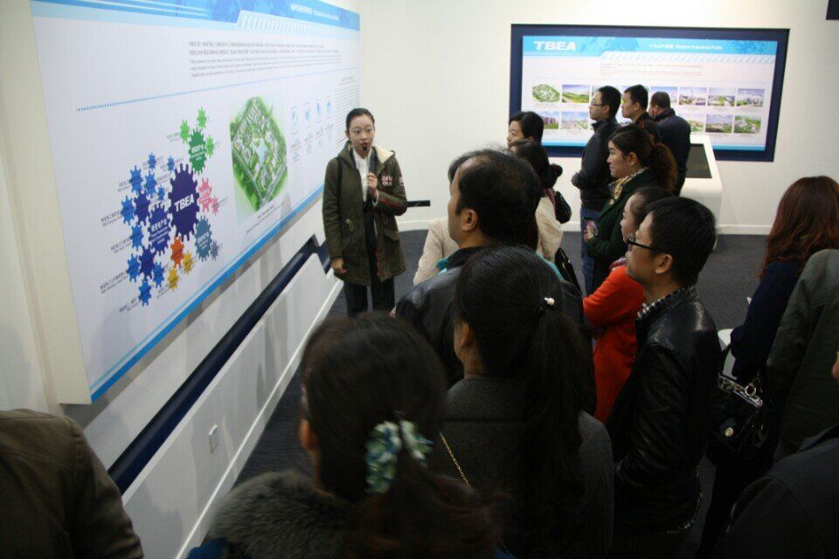
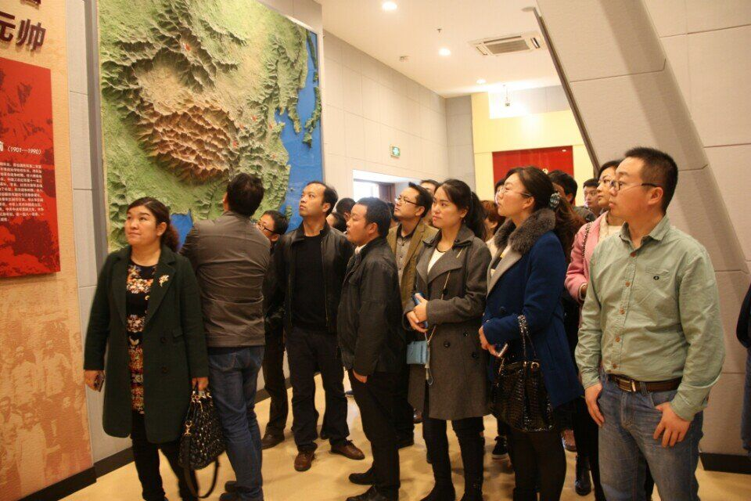
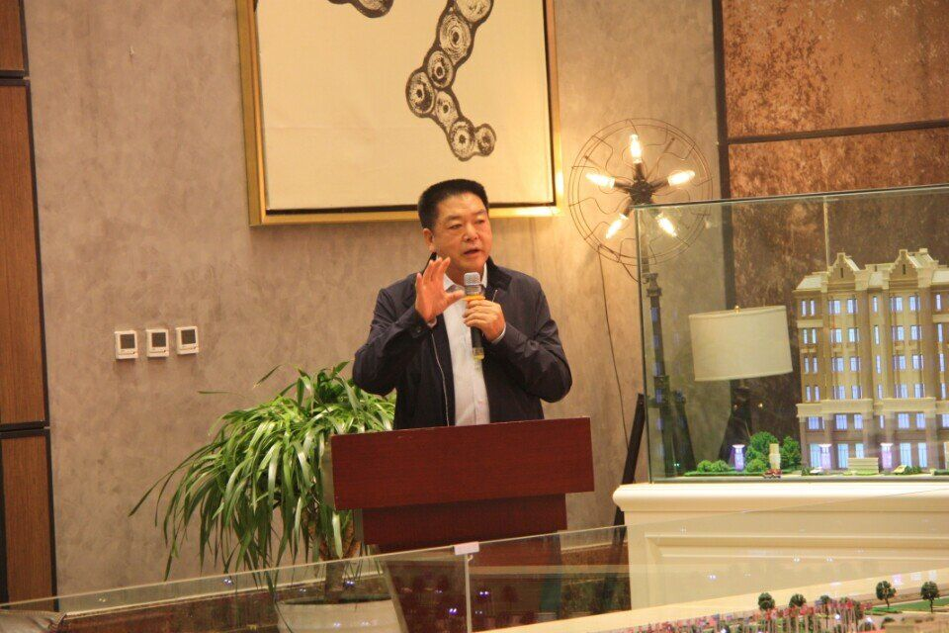
这次学习考察参观活动虽然时间短，但行程安排紧凑，活动内容丰富，交流广泛深入，达到了预期效果。一是得到了特变电工领导和六师五家渠市领导的热情接见，特别是六师五家渠市党委书记、政委马新平同志从百忙之中抽出
学员们在认真听取特变电工讲解员对企业经营业务的介绍
学员们在六师五家渠市将军纪念馆进行参观，缅怀先烈
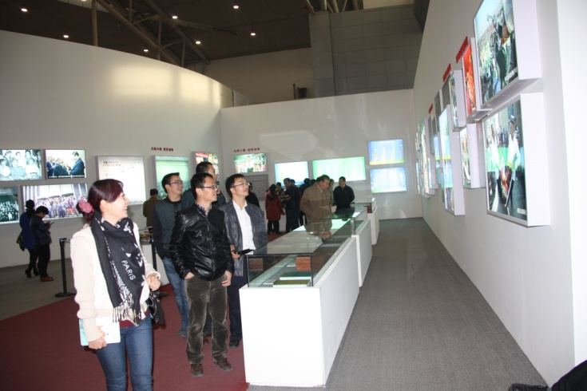
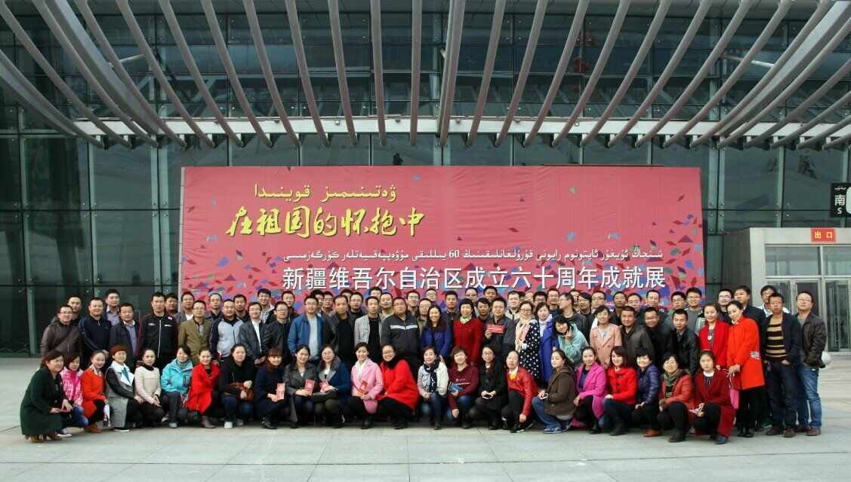
时间亲自当起解说员，给考察调研的所有年轻干部讲解六师五家渠市的发展历史和未来展望，并探讨启发年轻干部要多学习，多思考师市未来的发展方向。我们先后考察调研了青湖商贸物流园、新疆海宁皮革城、现代化智能小区和将军纪念馆。近几年，六师五家渠市迅速调整了发展战略和思路，由重发展工业转变为重发展现代服务业，充分利用“新丝绸之路”战略优势和地理区位优势，大力发展商贸物流、会展旅游、文化科技等科技含量高、知识密集型企业，社会经济发展速度较快。二是参观了新疆60周年成就展。在新疆会展大厅，采用了数字、图片、图表、视频技术、实物等多种展出方式，不仅让所有的年轻干部切身感受到新疆维吾尔自治区成立60周年来所取得的辉煌成就，也切身感受到了新疆各族人民团结和谐、艰苦奋斗、奋发有为的精神风貌，深刻体会了张春贤书记所讲的“只有努力，才能改变；只要努力，就能改变”的深刻含义。
六师五家渠市党委书记、政委马新平同志为学员介绍六师发展情况
发展情况
学员们在新疆会展中心参观新疆成立60周年成就展出
所有学员参观新疆成立60周年成就展后合影留念
在参观考察的一路上，师市轻干班开展了丰富多彩的活动，旅途中充满了欢声笑语和阵阵热烈的掌声，既充分展示了轻干部学员们的才华，让大家增进了彼此的了解，又在欢乐的氛围中增长了见识，增进了感情，这是一次收获颇丰的学习考察之旅。

（文、图：陈君 林彰俭 王德勇）

